**首都经济贸易大学金融学院**

**2026年接收推荐免试攻读硕士学位研究生工作方案**

为公平公正、严谨认真地做好金融学院2026年接收推荐免试攻读硕士学位研究生工作，保证研究生招生质量，经学院研究，特制定如下工作方案。

一、接收程序

（一）预报名阶段（教育部“推免服务系统”开通前）

即日起至教育部“推免服务系统”开通前，推免生可登录 “首都经济贸易大学2026年接收推荐免试研究生预报名系统”（网址：https://yz.cueb.edu.cn/Open/RecruitTkssTmYbm/Signin.aspx，以下简称“预报名系统”）进行预报名。

预报名系统仅为学校接收推免生的辅助系统，用于前期复试信息采集。在教育部“推免服务系统”开通后，请推免生（含已预报名推免生）务必登录教育部“推免服务系统”进行正式报名。届时学校将根据申请人的复试综合成绩，在教育部“推免服务系统”向通过复试的推免生发送“待录取”通知，推免生须登录“推免服务系统”，并按照要求在规定时间内点击确认“待录取”后，才能获得推荐免试拟录取资格，完成最终拟录取。

错过预报名的推免生如仍有意愿报考我校，可在正式报名阶段直接在教育部“推免服务系统”中报名。

（二）正式报名阶段

1.获得资格的推免生须在国家规定的时间内登录https://yz.chsi.com.cn/进入“推免生服务系统”进行注册，填写基本信息，并网上支付报名费。

2.注册成功的推免生在国家规定的时间内登录https://yz.chsi.com.cn/tm “推免生服务系统”进行网上报名。推免生可根据我校公布的推免生招生目录选择相应专业。

3.其他符合免初试攻读硕士研究生资格条件（如在部队荣立二等功等）的人员，应在国家规定的全国统考报名时间内登录“全国推荐免试攻读研究生信息公开暨管理服务系统”报名。

4.学院研究生招生领导小组对报名的推免生进行初审。通过初审的推免生，由研招办通过中国研招网发送复试通知。确认复试通知的推免生须在规定的时间内持身份证、学生证、历年在校学习成绩单、其他有关材料（如英语水平证明材料、获奖证书、本人代表性学术论文、出版物或原创性工作成果等）参加复试，择优录取。

5.获得复试资格的推免生须按我院通知时间参加线下复试。复试主要考察推免生的外语听力和口语能力、专业素质、思想政治素质和道德品质等内容。复试成绩总分100分，外语听力和口语考核占20%，专业素质等考核占80%。

6.复试通过者，由研招办通过中国研招网发送待录取通知，推免生点击确认待录取。

7.被我院拟录取的推免生不得再报名参加2026年硕士研究生考试招生，否则取消推免录取资格 。

8.按照京发改[2008]1974号文件规定，所有参加复试的推免生，每人交纳复试费100元。复试费在考生复试时收取后由学校财务处统一管理。

二、复试时间、地点安排及复试程序

1、资格审查工作程序及要求

考生参加复试前，需完成并通过复试资格审查。复试资格审查时间为 2025 年 9 月 17日（周三）8:00-8:30，地点待后续通知。

复试时考生需携带以下材料：

1. 有效期内的二代居民身份证、学生证原件
2. 本科成绩单（加盖所在学校教务部门公章）原件
3. 其他有关材料（如英语水平证明材料、获奖证书、本人代表性学术论文、出版物或原创性工作成果等）
4. 复试费缴费记录（现场扫码缴费，请考生携带电量充足的手机用于缴费）

2、复试形式：线下面试

第一批面试：2025年9月17日（周三）上午9：00开始

面试地点：首都经济贸易大学（具体地点以后期学院通知为准）

之后批次复试学院另行通知

3、复试内容

复试采用线下面试方式，主要考察推免生的外语听力和口语能力、专业素质、思想政治素质和道德品质等内容。

1. 外语听力和口语能力：考生需准备1分钟英文自我介绍；题库提问方式进行英语问答；

（2）专业面试：每名考生随机抽取1套试卷作答，试卷包含基础知识题和开放性能力测试题。结合考生提交的材料对学习经历、本科专业、学习成绩、本科论文、报考志向等内容进行评定；通过提问对人文素养，举止、表达、礼仪等方面进行考察。

三、总成绩计算办法

复试成绩总分100分，外语听力和口语考核占20%，专业素质等考核占80%。按复试成绩由高到低排序择优录取。复试总成绩不及格（＜60分，不含60分）者不予录取。

四、考生需提交材料

1、考生需填报提交首都经济贸易大学预推免系统，系统内提交上传电子版扫描件，**未在系统提交材料将视为自动放弃**：

（1）有效期内的学生证、身份证。（必交）

（2）本科阶段成绩单（加盖所在学校教务部门公章）。（必交）

（3）英语六级或四级成绩证明、其他外语能力证明材料。（非必交）

（4）其他证明自己学习、研究等水平和能力的材料或获奖证书。（非必交）

2、提交截止时间：

2025年9月15日8:00前（第一批）

后续批次学院另行通知

五、注意事项

1、考生须在规定时间按要求参加复试各环节。报考020204金融学硕、025100金融专硕、025500保险专硕、025800数字经济专硕且通过我院简历筛选的优秀本科毕业生，具体复试名单以学院通知为准，学院会在**9月15日12:00**前向通过初审的考生以**邮箱的形式**告知信息。**请各位考生及时关注个人邮箱，如因未能及时联系上考生而造成影响考生推免及录取的，责任由考生自负**。

2、考生应及时关注学校研究生网站招生动态、学院钉钉群内的所有通知公告，并及时进入钉钉群，进群备注**姓名+本科学校+报考专业**，后续学院复试通知将在钉钉群发布，**未进群者将视为自动放弃复试**。

六、联系方式

电话：010-83952273

邮箱：[yzjrxy@cueb.edu.cn](mailto:yzjrxy@cueb.edu.cn)

钉钉群: 126880020728

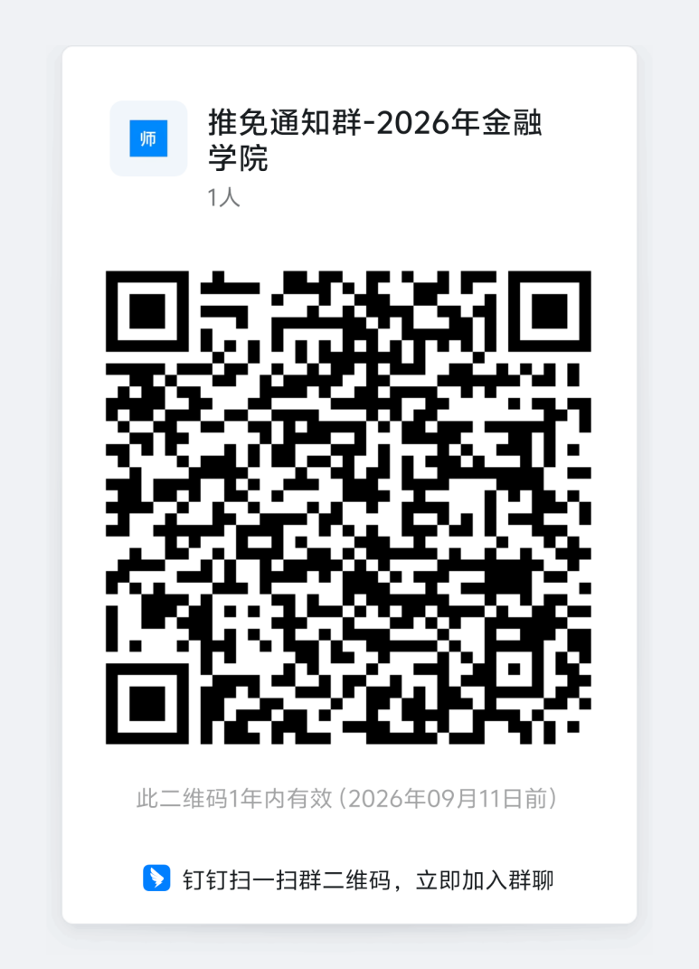

以上规定如有与学校规定相冲突的或其他未尽事项，以《首都经济贸易大学2026年接收推荐免试攻读硕士学位研究生工作办法》为准。

首都经济贸易大学金融学院

2025年9月10日